**审核计划**

|  |  |  |  |  |  |  |
| --- | --- | --- | --- | --- | --- | --- |
| 受审核方名称 | 浙江创鑫木业有限公司 | | | | | |
| 注册地址 | 浙江省湖州市南浔经济开发区新城西路777号 | | | | | |
| 经营地址 | 浙江省湖州市南浔经济开发区新城西路777号 | | | | | |
| 联系人 | 朱卫忠 | 联系电话 | 15757216586 | 邮编 | | 15757216586@139.com |
| 最高管理者 | 朱卫忠 | 联系电话 | 15757216586 | 邮箱 | |  |
| **合同编号**. | 0562-2022-O | **审核领域** | **□**QMS**□**EcMS**□**EMS**■**OHSMS  **□FSMS** **□HACCP** **□EnMS** | | | |
| **审核类型** | **■初次认证第（二）阶段****□监督审核** **□再认证 □扩项审核 □其他** | | | | | |
| **审核方法** | □现场审核 □远程审核 ■现场结合远程审核 □非现场审核（仅限一阶段） | | | | | |
| **远程审核方式** | **□音频**■**视频**■**数据共享□远程接入** | | | | | |
| **远程审核资源** | ■**网络** ■**智能手机 □台式电脑** ■**笔记本电脑 □录像机 □照相机 □可穿戴设备** | | | | | |
| 审核目的 | **■第二阶段审核：验证组织管理体系的建立、实施运行的符合性及有效性，以确定是否推荐认证注册。**  **□再认证：验证组织管理体系的符合性和持续有效性，以确定是否推荐保持认证注册资格并换发认证证书。**  **□特殊审核: □确定是否推荐同意扩大范围的申请并换发认证证书。**  **□跟踪调查投诉、曝光情况，确认获证客户是否已实施有效的整改措施。**  **□调查获证客户变更信息，确定管理体系持续有效运行。**  **□对被暂停客户进行跟踪审核，验证被暂停原因是否已消除，以确定是否恢复认证注册资格。**  **□验证管理体系实施运行的符合性及有效性。** | | | | | |
| 审核范围 | 实木地板、实木复合地板的设计、生产；浸渍纸层压木质地板的销售所涉及场所的相关职业健康安全管理活动 | | | | 专业  代码 | 06.02.02;29.11.03 |

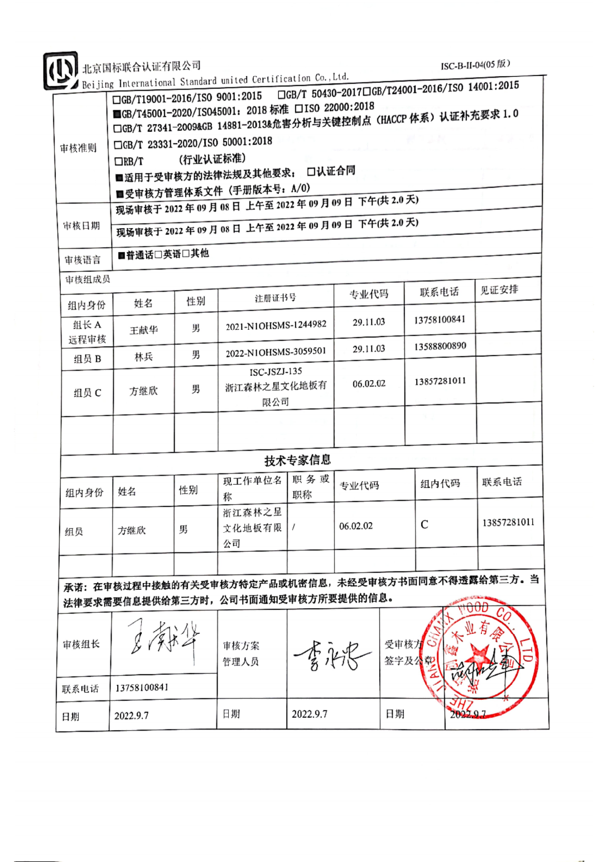

|  |  |  |  |  |  |
| --- | --- | --- | --- | --- | --- |
| **审核日程安排** | | | | | |
| **日期** | **时间** | **部门** | **审核内容** | **涉及条款** | **审核人员** |
| **2022.9.8** | **第一天** | | | | |
| **08:00-08:30** | **首次会议（最高管理者、各部门负责人、员工代表）** | | | **ABC** |
| **08:30-12:00** | **高层领导（含财务）** | **1.企业所处的环境，包括内外部议题、相关方的需求和期望、体系范围的确定、过程策划；2.领导作用及其承诺的践行；3.企业职业健康安全方针及其目标的确定；4.风险管控；5.资源保障；6.监视、测量、分析和评价总则；7.内审和管理评审实施情况；8.持续改进总体情况** | OHSMS：4.1、4.2、4.3、4.4、5.1、5.2/6.2、6.1.1/6.1.4、7.1、9.1.1、9.2、9.3、10.1/10.3 | **A**  （远程审核：微信视频、文字、数据共享） |
| **08:30-12:00** | **行政部** | **1.部门职责与权限；2.危险源辨识统筹管理；3.合规义务及其合规性评价；4.目标分解落实情况；5.人力资源管理；6.沟通管理及协商和参与机制；7.文件管理；8.职业健康安全运行的策划与控制；9.应急准备与响应组织情况** | OHSMS：5.3、6.1.2、6.1.3/9.1.2、6.2、7.2/7.3、7.4/5.4、7.5、8.2 | **BC** |
| **12:00-13:00** | **午餐休息** | | | **ABC** |
| **13:00-17:00** | **生产部（含车间、仓库）** | **1.部门职责与权限；2.生产过程危险源的辨识与管控；3.目标分解落实情况4.生产过程安全操作准则；5.危险源的消替工管护情况；6.生产过程中的变更，包括人、机、料、法、环等；7.外包方的职业健康安全要求；8.应急准备与响应组织与参与情况（包括消防及特种设备等）；9.不符合及其纠正和纠正措施** | OHSMS：5.3、6.1.2/6.1.4、6.2、8.1.1、8.1.2、8.1.3、8.1.4、8.2、10.2 | **BC** |
| **13:00-15:00** | **采购部** | **1.部门职责与权限；2.目标分解落实情况；3.供方的职业健康安全准则考虑；4.应急准备与响应参与情况** | OHSMS：5.3、6.2、8.1.4、8.2 | **A**  （远程审核：微信视频、文字、数据共享） |
| **15:00-17:00** | **销售部** | **1.部门职责与权限；2.目标分解落实情况；3.应急准备与响应参与情况** | OHSMS：5.3、6.2、8.2 | **A**  （远程审核：微信视频、文字、数据共享） |
| **2022.9.9** | **第二天** | | | | |
| **07:00-11:30** | **继续审核生产部** | | | **BC** |
| **07:00-10:00** | **设计部** | **1.部门职责与权限；2.目标分解落实情况；3.新产品设计和开发的职业健康安全考虑情况；4.应急准备与响应参与情况** | OHSMS：5.3、6.2、8.1.3、8.2 | A  （远程审核：微信视频、文字、数据共享） |
| **10:00-11:30** | **质检部** | **1.部门职责与权限；2.目标分解落实情况；3.应急准备与响应参与情况** | OHSMS：5.3、6.2、8.2 | **A**  （远程审核：微信视频、文字、数据共享） |
| **11:30-12:00** | **午餐** | | | ABC |
| **12:00-14:00** | **补充审核** | | | **ABC** |
| **14:00-14:30** | **审核组补充审核及内部沟通审核内容与情况** | | | **ABC** |
| **14:30-15:00** | **与受审核方沟通审核情况** | | | **ABC** |
| **15:00-15:30** | **末次会议（最高管理者、各部门负责人、员工代表）** | | | **ABC** |

**注：每次监督审核必审条款：**

1. **Q：4.1、4.2、4.3、4.4、5.2、5.3、6.1、6.2、6.3、8.1、8.2、8.3、8.4、8.5、8.6、8.7、9.1、9.2、9.3、10.2、10.3;**
2. **J:3.2、3.3、3.4、4.2、4.3、5.2、5.3、6.2、6.3、7.2、7.3、7.4、8、9、10、11、12**
3. **E/O:4.1、4.2、4.3、4.4、5.2、5.3、6.1、6.2、8.1、8.2、9.1、9.2、9.3、10.2、10.3**
4. **S：4.1、4.2、4.3.1、4.3.2、4.3.3、4.4.1、4.4.3、4.4.6、4.4.7、4.5.1、4.5.2、4.5.3、4.5.5、4.6**
5. **En:**
6. **除以上必审条款外还需审核：标准/规范/法规的执行情况、上次审核不符合项的验证、认证证书、标志的使用情况、投诉或事故、监督抽查情况、体系变动**